

**维普毕业设计（论文）管理系统**

**宁夏大学新华学院**

**用户操作手册**

**（完整流程操作）**

重庆泛语科技有限公司

二〇二一年九月十五日

目录

一、系统登录 3

二、个人信息填写 3

三、系统主流程及操作方法 4

1、课题和选题 4

1.1：教学科研办导入课题和选题 4

1.2：教学科研办导入课题--学生选题--指导老师审核选题 5

2、指导教师下达任务书 7

3、学生提交开题报告 8

4、指导老师审核开题报告 9

5、学生提交论文一稿 9

6、指导教师审核论文一稿 10

7 、学生提交论文二稿 12

8、指导老师审核论文二稿 12

9、学生提交论文定稿 12

10、指导老师审核论文定稿 12

11、学生提交答辩申请 13

12、指导教师审核答辩申请 14

13、指导教师评分 14

14、学生提交论文最终稿 15

15、指导教师审核论文最终稿 15

四、老师提交指导日志 16

五、课题信息修改流程 16

1、学生提交课题信息修改申请 16

2、指导教师审核课题信息修改申请 17

3、专业主任教师审核课题信息修改申请 18

# 系统登录

打开网址：[宁夏大学新华学院 (fanyu.com)](https://cloud.fanyu.com/organ/lib/xinhua) 或者https://cloud.fanyu.com/organ/lib/xinhua

，选择“毕业论文管理系统入口”，输入账号和密码（账号一般为学号/工号，初始密码：xinhua#123），点击登录即可。

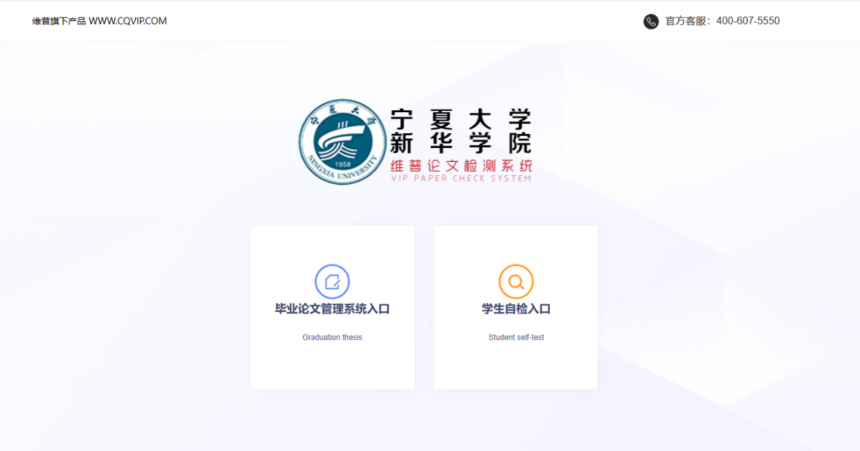

首页：登录后进入首页（教师有多个角色的还需要选择一次角色），所有角色可以看到工作流，工作流的作用如图所示：

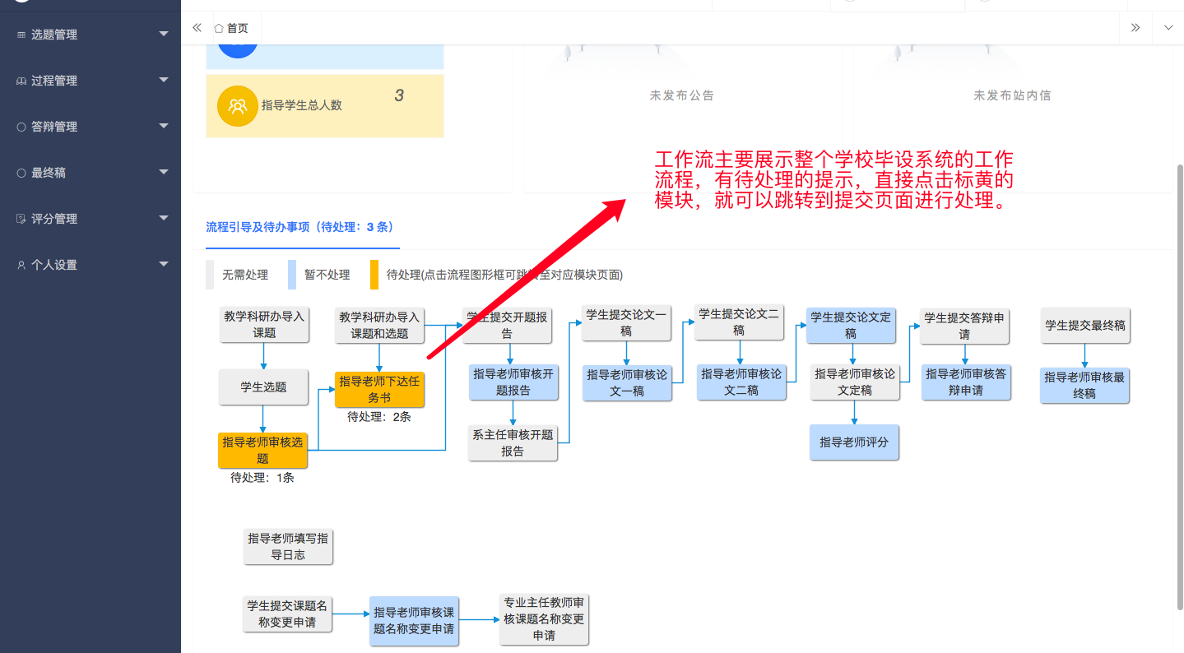

# 二、个人信息填写

第一步：点击左侧菜单进入“个人设置——个人信息”，这里可以填写自己的个人信息、电子签名等。 必须填完善个人信息才能操作系统。

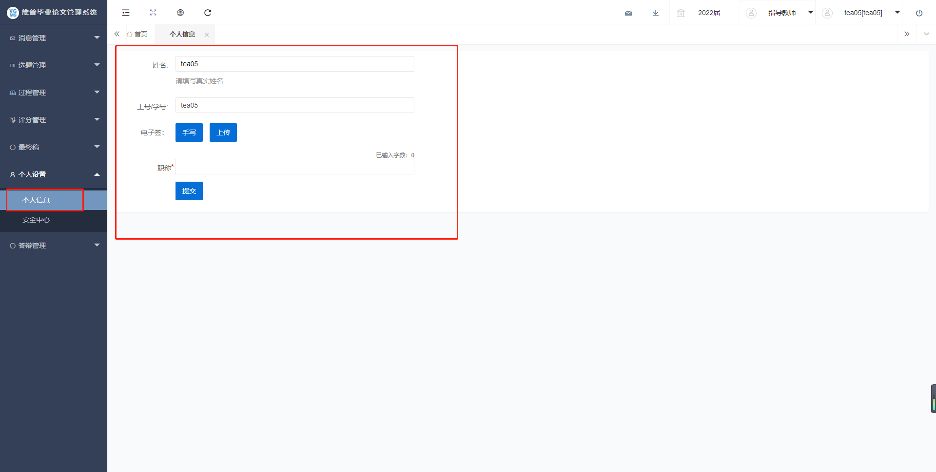

第二步：可根据自己需求在安全中心中进行绑定安全邮箱、、绑定微信、密码修改等操作。

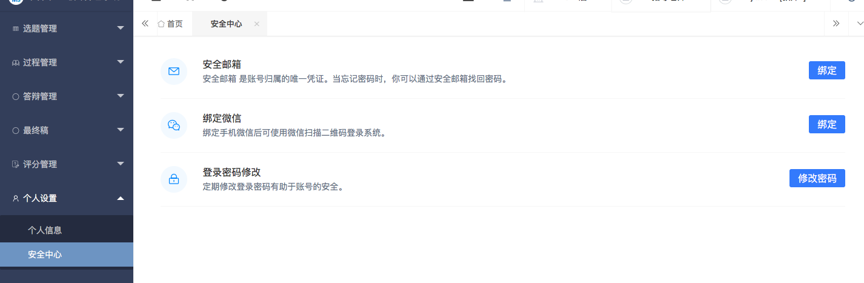

# 三、系统主流程及操作方法

# 1、课题和选题

### 1.1：教学科研办导入课题和选题

教学科研办进入“选题管理”—“课题”—“申报课题”页面。

点击表头的“导入课题和选题”按钮。

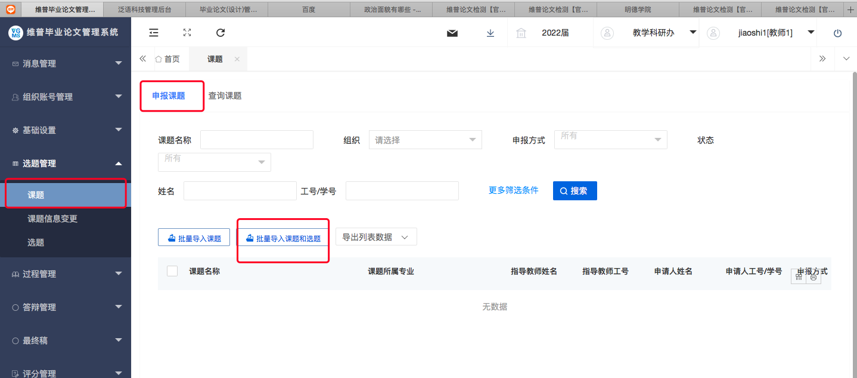

在弹窗中，点击模版下载，填写完成后上传文件。（注意模版字段不能删除，严格按照模版要求填写）上传成功后，进入指导老师下达任务书和学生提交开题报告环节。

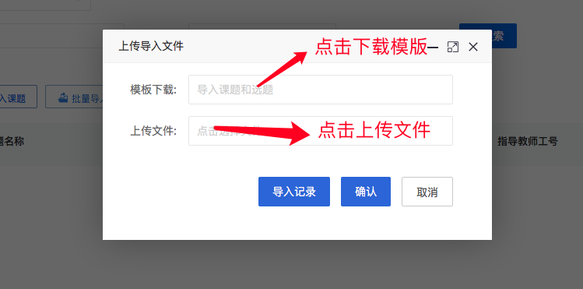

### 1.2：教学科研办导入课题--学生选题--指导老师审核选题

* **教学科研办导入课题**

教学科研办进入“选题管理”—“课题”—“申报课题”页面。

点击表头的“导入课题”按钮。

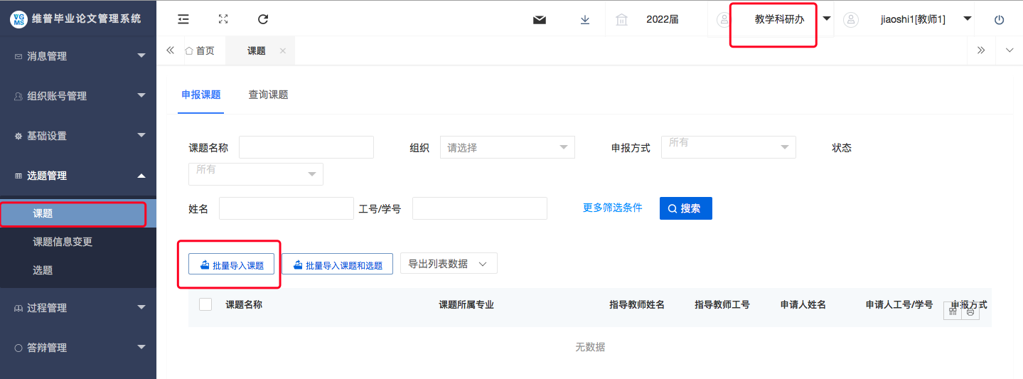

在弹窗中，点击模版下载，填写完成后上传文件。（注意模版字段不能删除，严格按照模版要求填写）上传成功后，进入学生选题环节。

* **学生选题**

学生点击左侧菜单进入“选题管理”—“选题”—“学生选题”页面。

点击表头的“选择课题”按钮，在弹出页面中找到自己需要选择的题目，最后点击“确认选题”即可。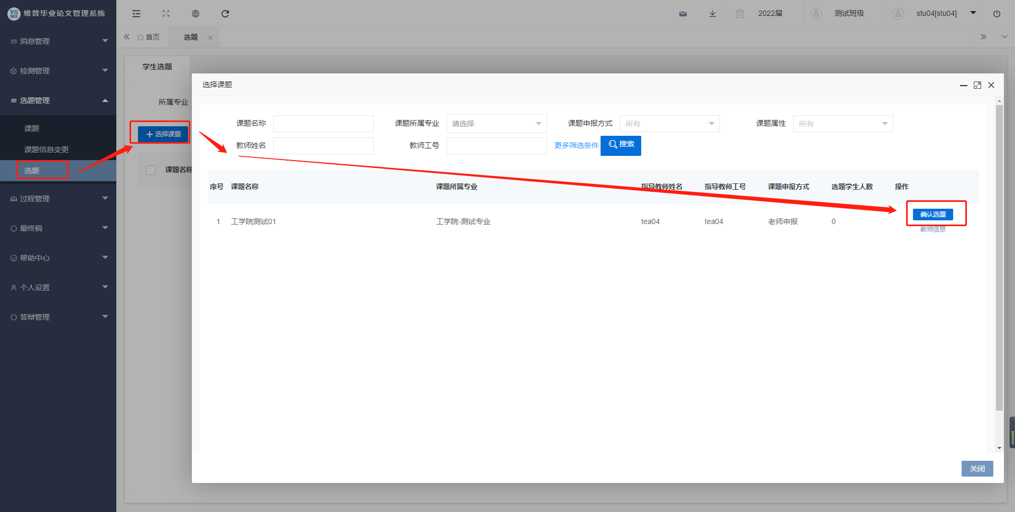

* **指导教师审核选题**

指导教师点击左侧菜单进入“选题管理”—“选题”—“审核选题”页面。

点击“审核”按钮，在弹出页面中，可查看学生选题信息，并进行审核意见以及审核通过与否的选择后，点击“提交”即可审核完成。

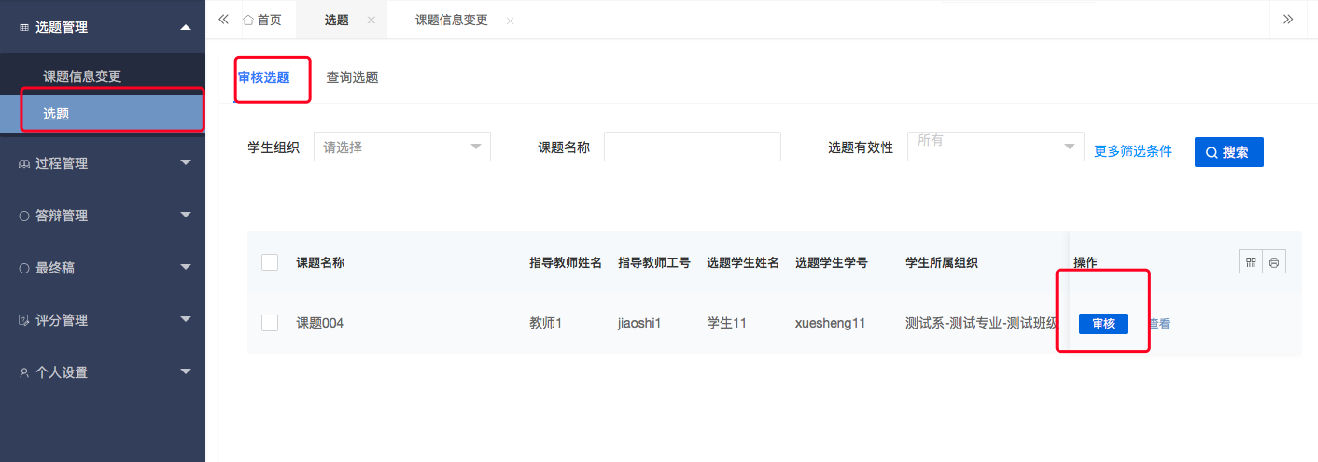

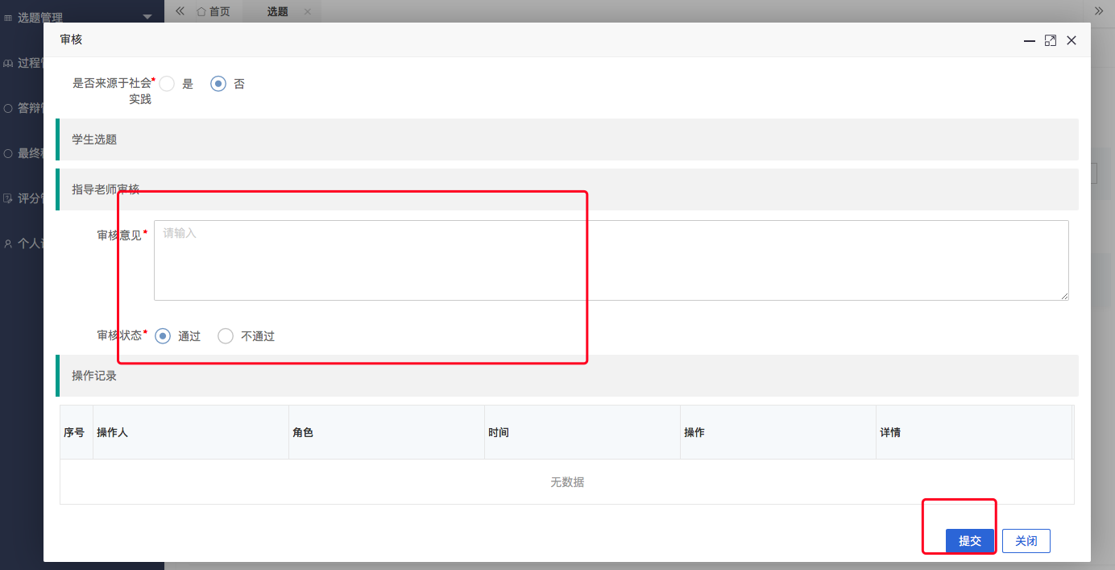

# 2、指导教师下达任务书

指导老师点击左侧菜单进入“过程管理”—“任务书”—“编辑任务书”。

点击“编辑”按钮，在弹出的二级页面中完善任务书内容后，点击“提交”即可完成

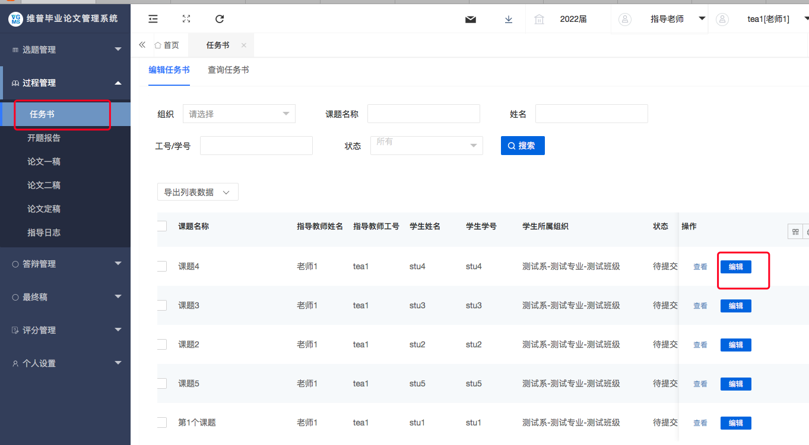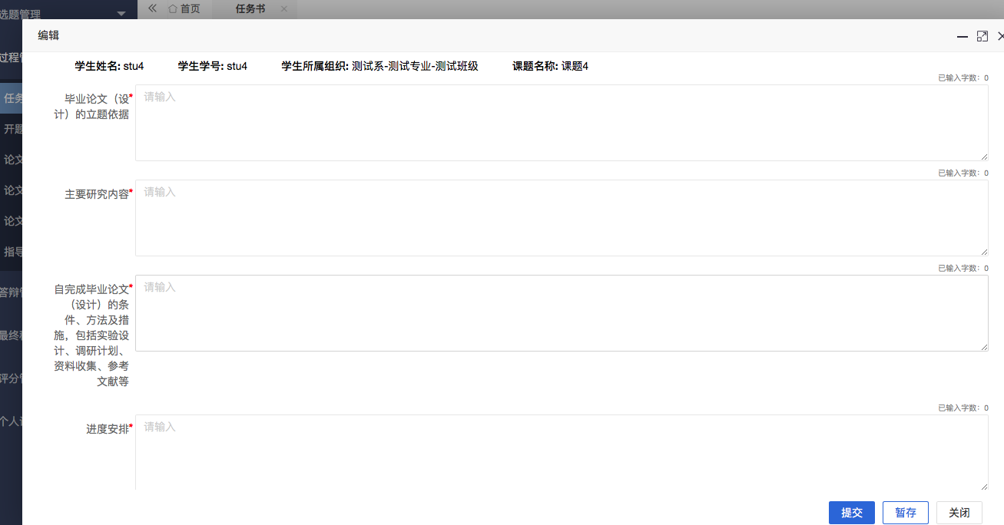

# 3、学生提交开题报告

学生点击左侧菜单进入“过程管理”—“开题报告”—“编辑开题报告”页面。

点击“编辑”按钮，在弹出的二级页面中完善开题内容后，点击“提交”即可完成

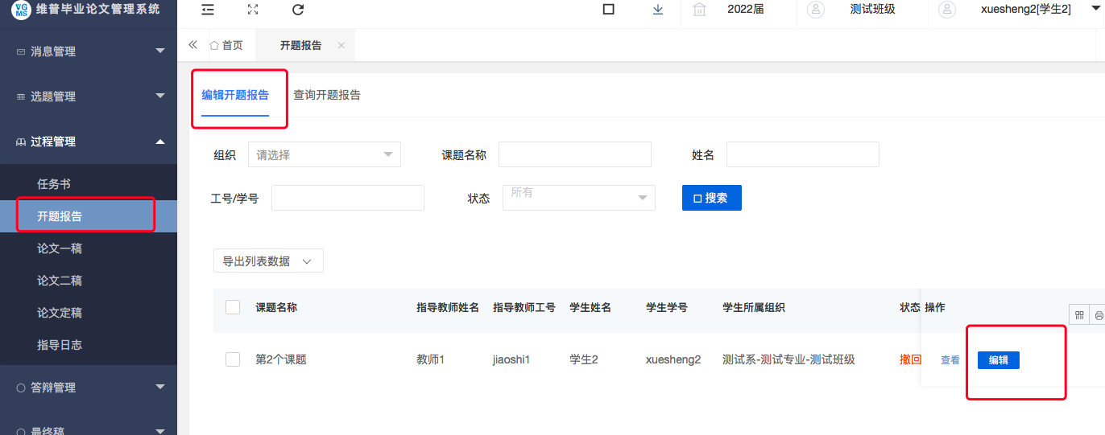

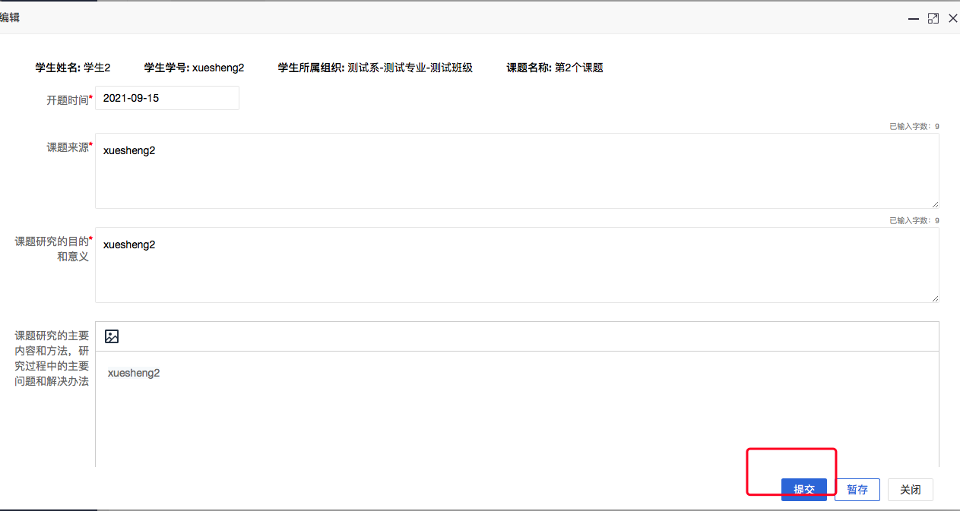

友情提示：开题报告提交后，在指导老师没审核之前，学生可以点击“撤回”按钮进行撤回重新提交。

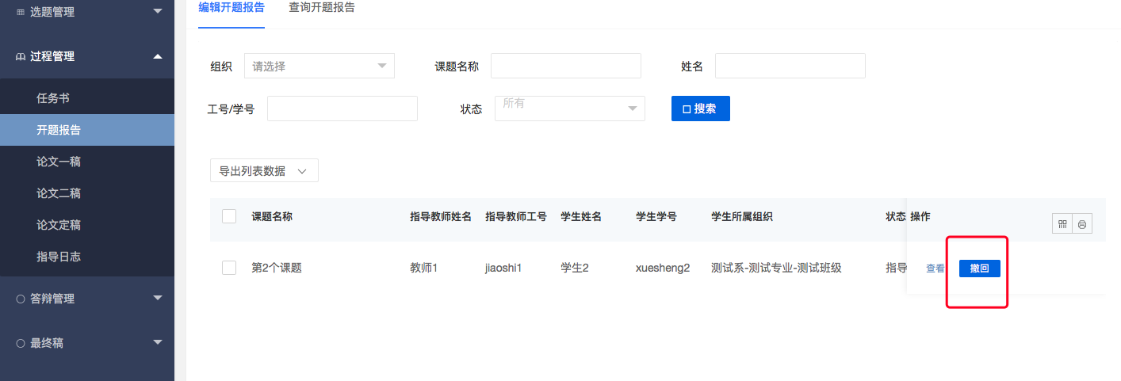

# 4、指导老师审核开题报告

指导老师点击左侧菜单进入“过程管理”—“开题报告”—“审核开题报告”页面。

点击“审核”按钮，在弹出的二级页面中填写审核意见和状态后，点击“提交”即可完成

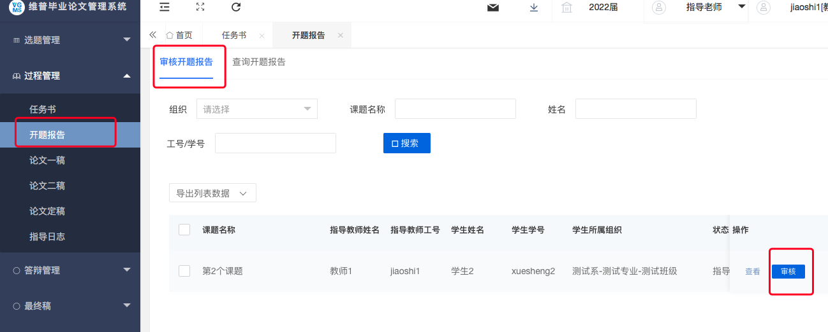 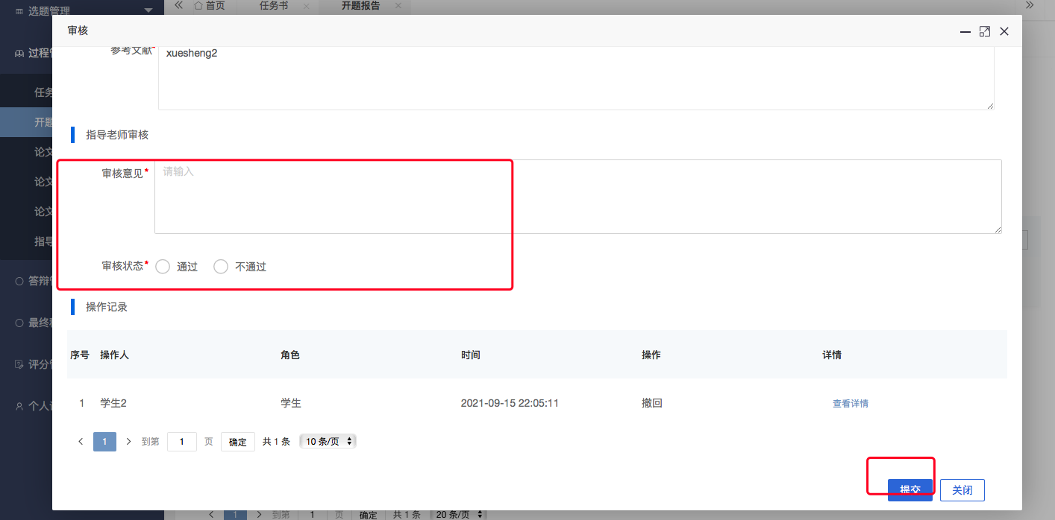

# 5、学生提交论文一稿

论文一稿、二稿、定稿提交流程一样。

学生点击左侧菜单进入“过程管理”—“论文一稿”—“编辑论文一稿”页面。

点击“编辑”按钮，在弹出的二级页面中上传稿件后，点击“提交”即可完成

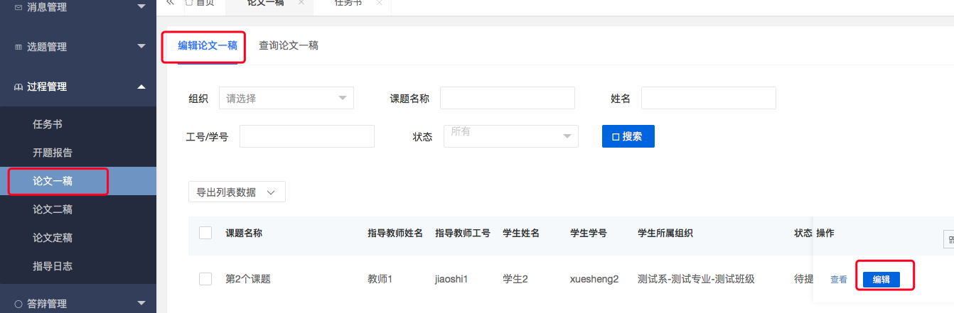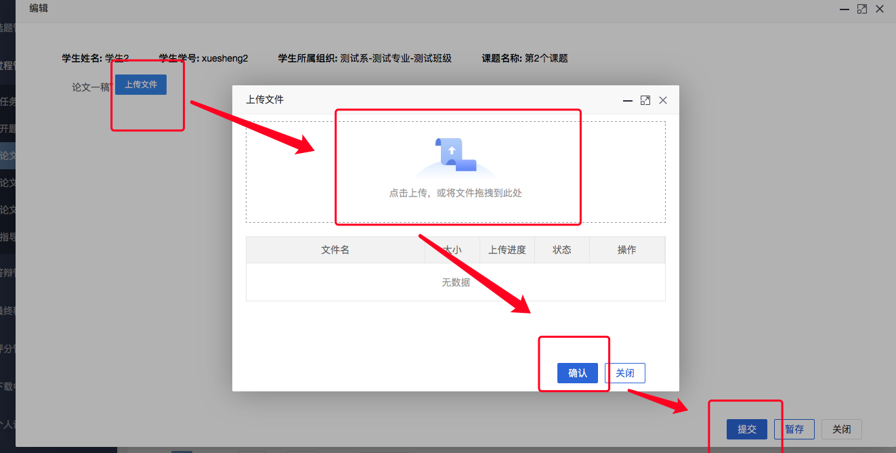

注：文件类型（比如稿件）上传后可删除、可预览、可下载。

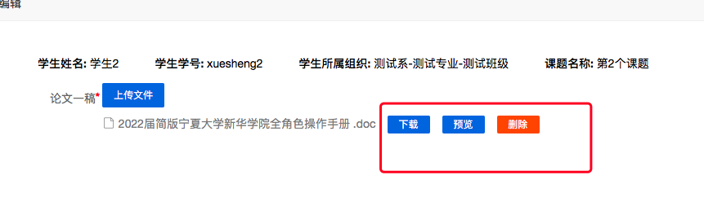

# 6、指导教师审核论文一稿

论文一稿、二稿审核流程一样。

指导老师点击左侧菜单进入“过程管理”—“论文一稿”—“审核论文一稿”页面。

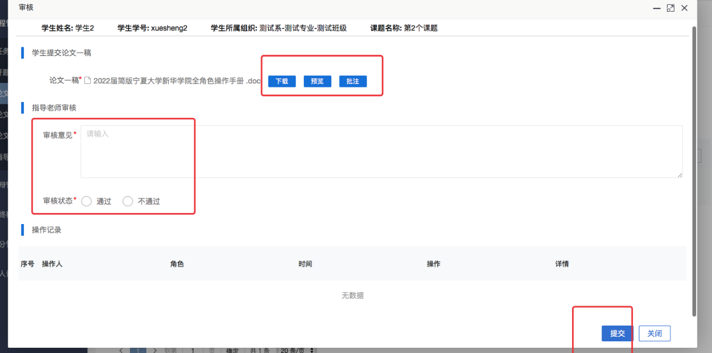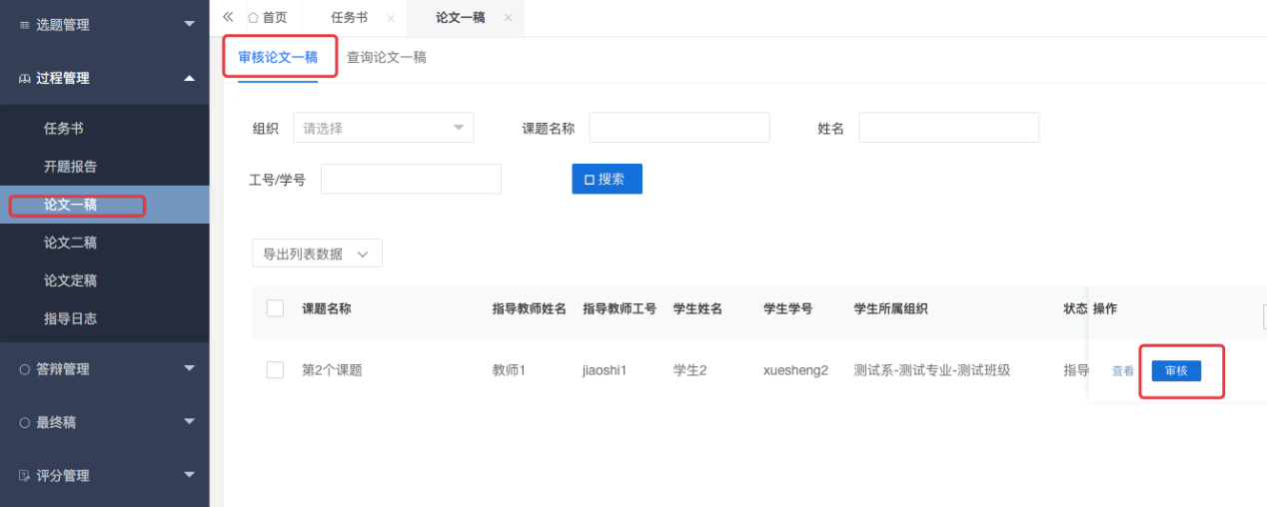**点击“审核”按钮，在弹出的二级页面中填写审核意见和状态后，点击“提交”即可完成**

注：老师在审核时，可对学生的论文稿进行批注、下载、预览的操作。

**在线批注功能**

审核时点击弹框中的“批注”按钮后系统会自动跳转到批注论文的批注界面，我们如果想要对论文的内容进行批注，只需要用鼠标选中论文中的文字，选中之后会自动弹出一个编辑按钮，我们点击编辑按钮，就可以输入我们想要批注的信息，输入完成后点击保存即可。如下图所示

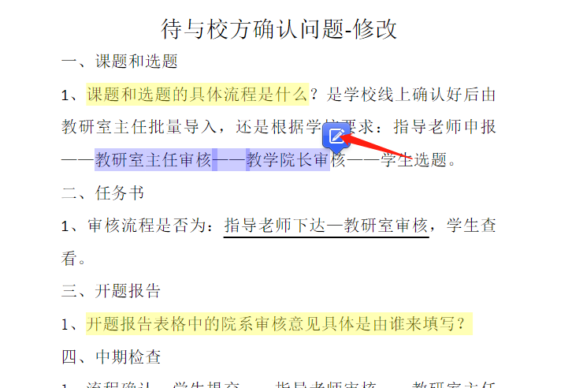

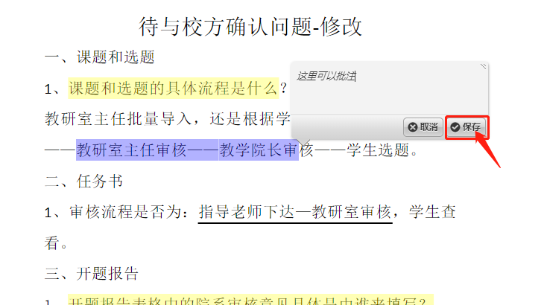

# 7 、学生提交论文二稿

操作流程和提交论文一稿一样。

# 8 指导老师审核论文二稿

操作流程和审核论文一稿一样。

# 9 、学生提交论文定稿

操作流程和提交论文一稿、二稿一样。

# 10 、指导老师审核论文定稿

审核流程和论文一稿、二稿一致。

需注意审核定稿的前提条件：1.指导日志填写5次以上2．指导老师先提交提交检测在审核

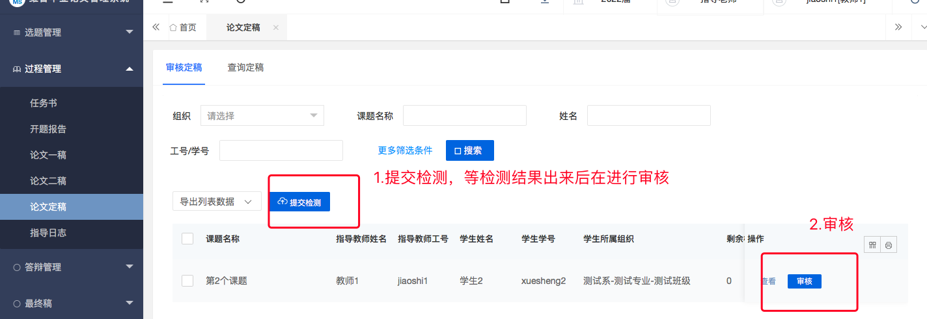

# 11、学生提交答辩申请

学生点击左侧菜单栏“答辩管理”—“答辩申请”—“编辑答辩申请”页面。

点击“编辑”按钮，完善答辩资格申请内容后，点击“暂存”或“提交”进行答辩申请的保存或提交到审核阶段。

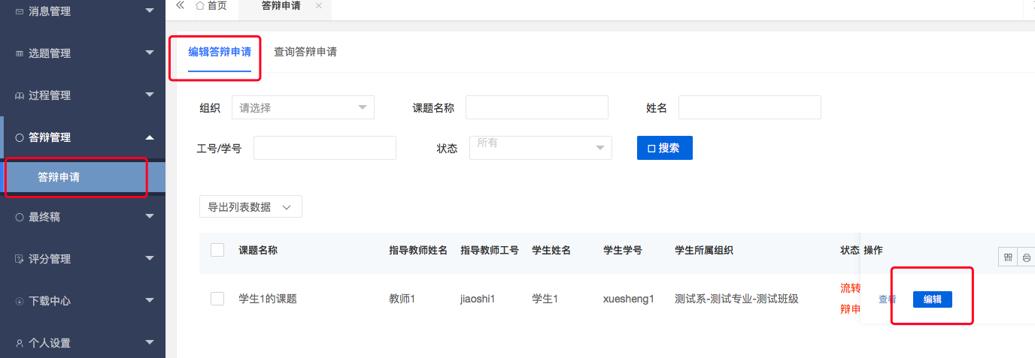 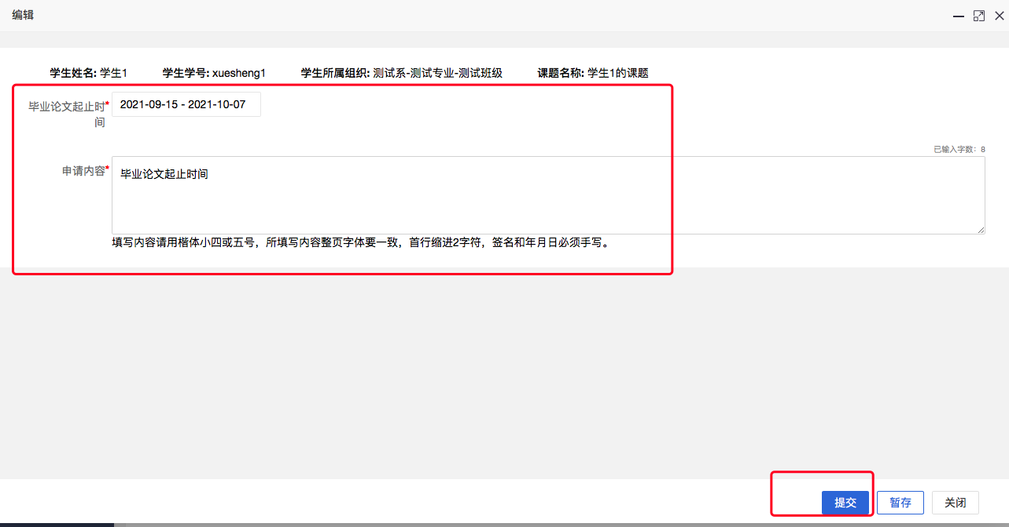

# 12、指导教师审核答辩申请

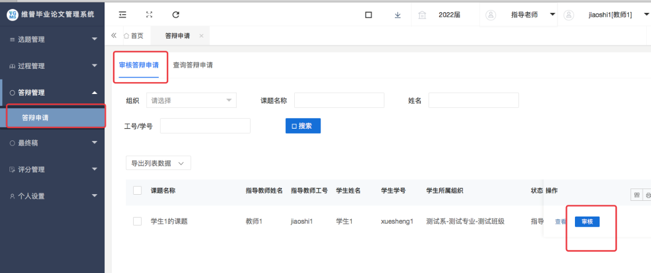操作与开题报告等审核环节一致。

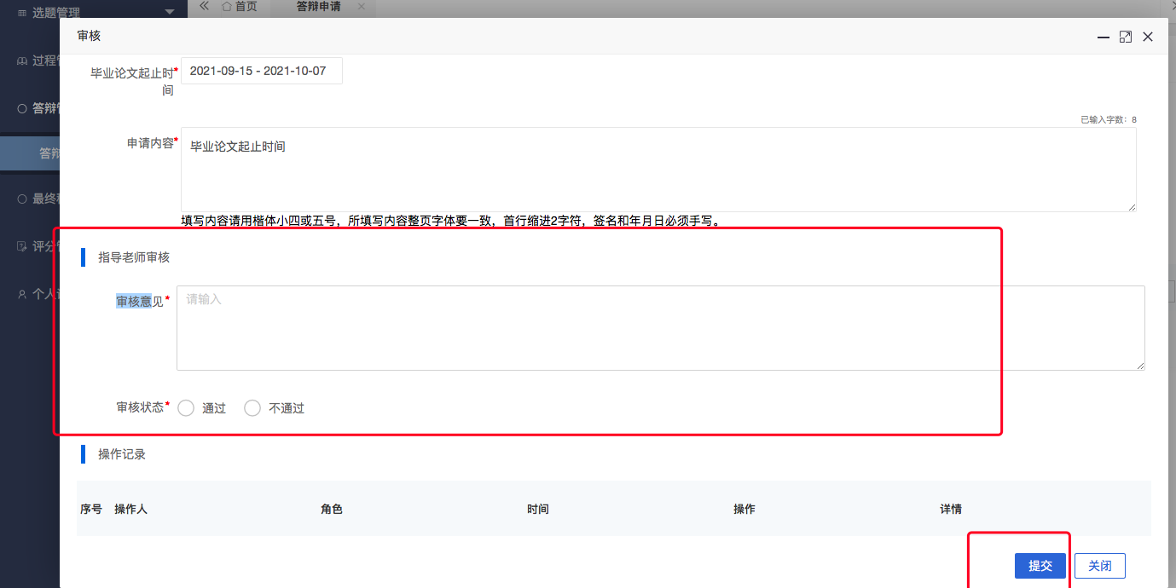

# 13、指导教师评分

指导教师点击左侧菜单栏“评分管理”—“定稿指导教师评分”页面。

点击“评分”按钮，在弹出页面中对学生的定稿进行评分及评分意见的填写，最后点击“提交”或“暂存”即可，“暂存”后还可以进行修改，不会提交到系统中。

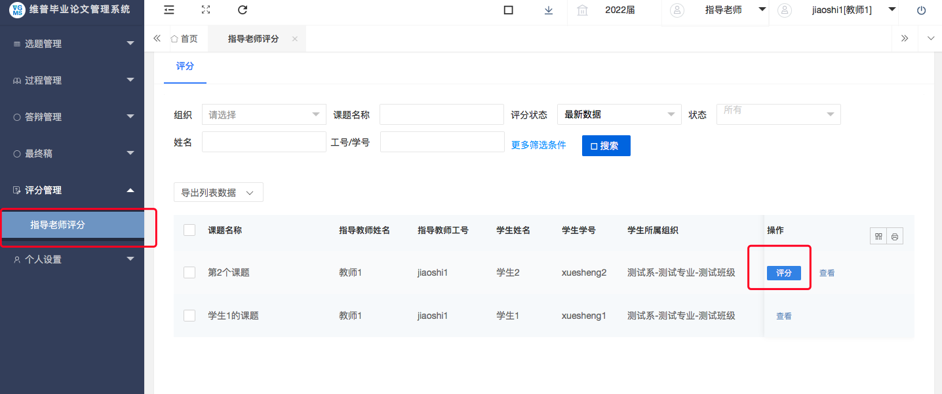

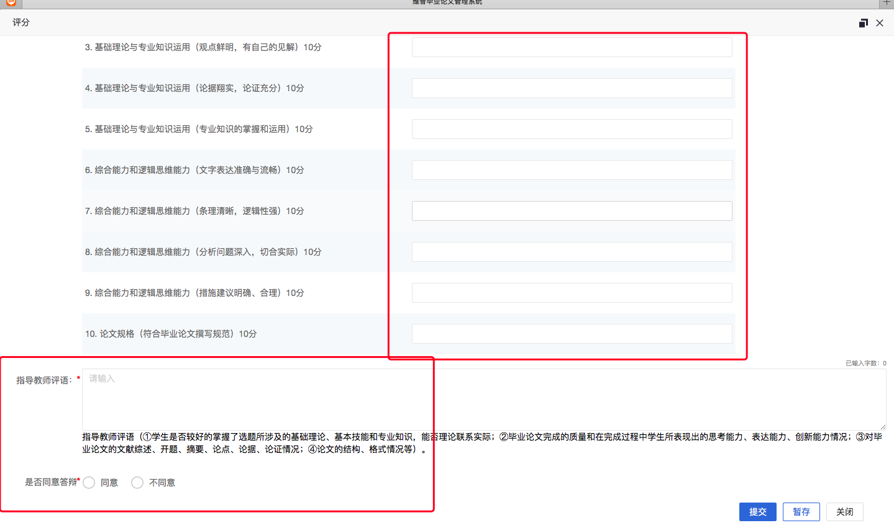

# 14、学生提交论文最终稿

操作与论文一稿、二稿、定稿环节一致。

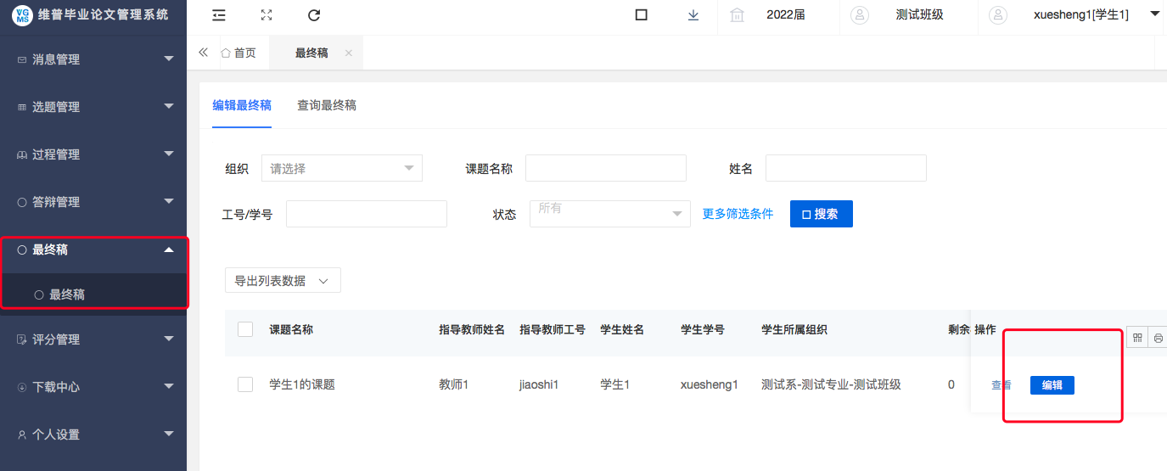

# 15、指导教师审核论文最终稿

操作与论文定稿环节一致。

注：先提交检测，通过率达到学校要求后在审核。

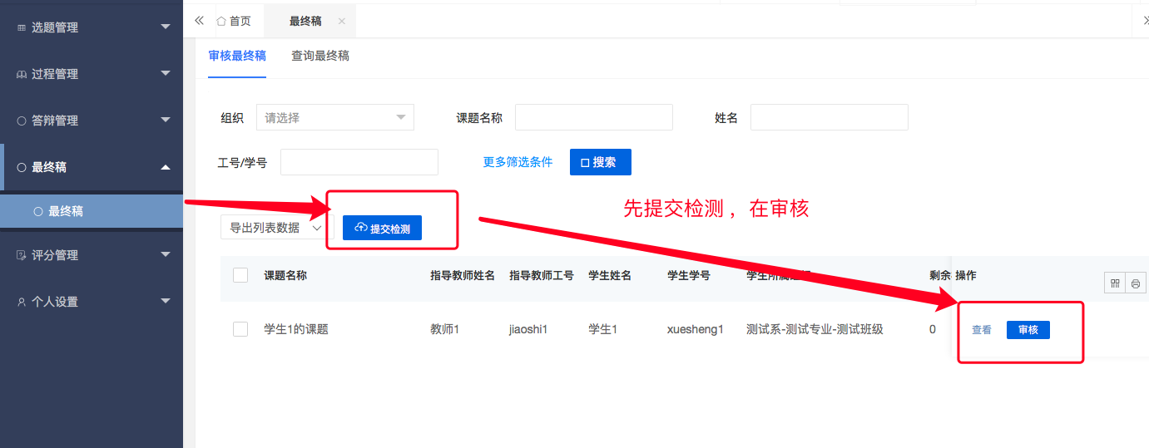

# 四、老师提交指导日志

学生选题完成后，老师就可以开始上传指导日志

第一步：老师点击左侧菜单栏“过程管理”—“指导日志”—“编辑指导日志”。

第二步：点击“查看/新增”按钮可查看已提交的指导日志，也可进行指导日志的添加。

第三步：再弹出的页面点击“新增”按钮，即可去填写指导日志内容，点击“提交”或“暂存”即可，“暂存”还可以修改，点击“提交”后无法进行修改。

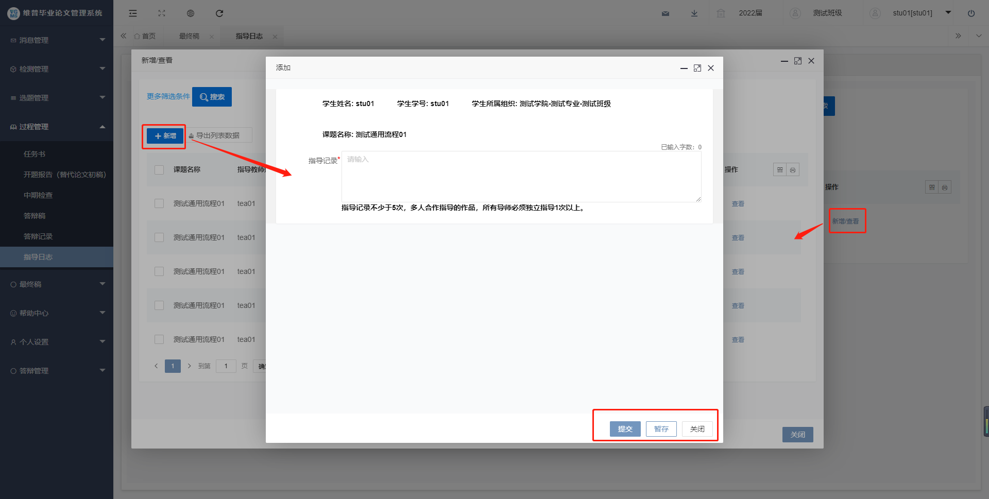

# 五、课题信息修改流程

# 1、学生提交课题信息修改申请

第一步：学生点击“选题管理”—“课题信息变更”—“申请课题信息变更”列表中的“申请”按钮。

第二步：在弹出页面中，可查看原课题信息，然后在新课题信息模块填写新的课题信息，最后点击“提交”或者“暂存”即可，点击“提交”。

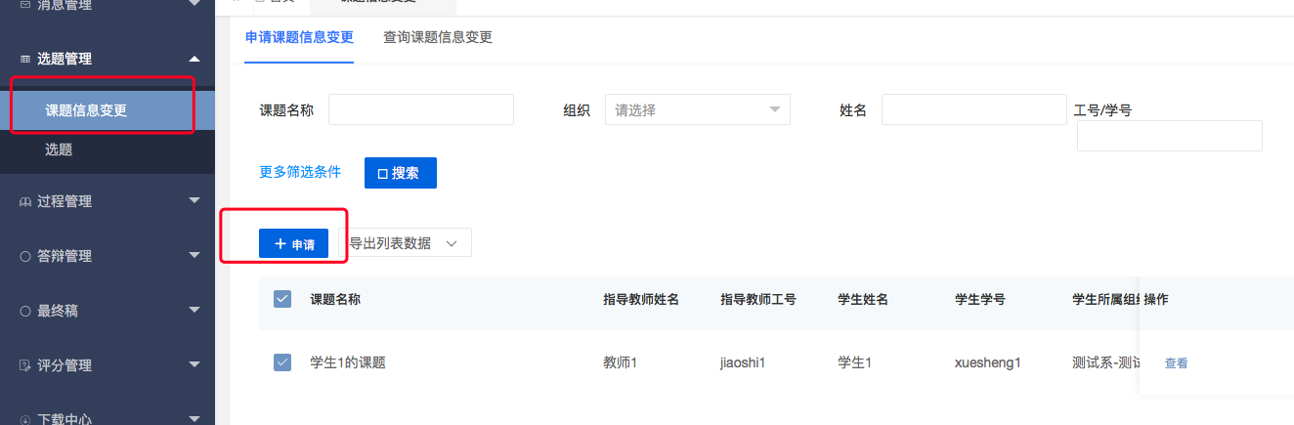

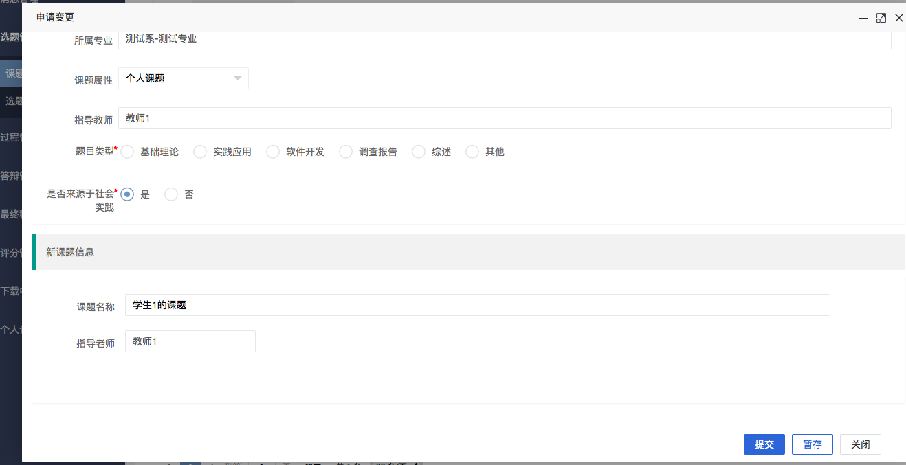

# 2、指导教师审核课题信息修改申请

第一步：指导教师点击“选题管理”—“课题信息变更”—“审核课题信息变更”列表中的“审核”按钮，

在弹出页面中，填写审核意见，选择审核状态为通过或者不通过，最后点击“提交”即可。选择“通过”将审核通过学生的本次申请，选择“不通过”，会退回到学生处进行重新提交申请。

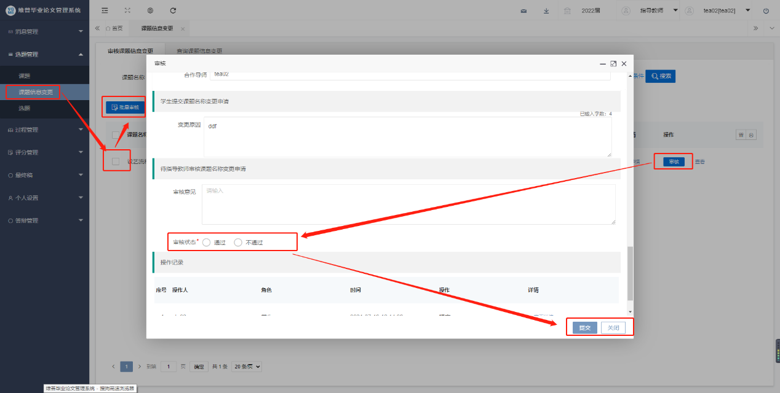

# 3、专业主任教师审核课题信息修改申请

专业主任教师点击“选题管理”—“课题信息变更”—“审核课题信息变更”列表中的“审核”按钮，

在弹出页面中，填写审核意见，选择审核状态为通过或者不通过，最后点击“提交”即可。选择“通过”将审核通过学生的本次申请，选择“不通过”，会退回到指导老师审核。

